

**INTRODUCCION TABLAS DE RETENCION DOCUMENTAL**

**ELABORADO POR:**

**SANDRA FERNANDEZ GOMEZ**

**COORDINADORA GRUPO DE GESTION DOCUMENTAL**

**BUCAMANGA**

**2018**

**TABLAS DE CONTENIDO**

**1. CONTEXTO**

**2. INTRODUCCION TABLAS DE RETENCION DOCUMENTAL**

**2.1 HISTORIA INSTITUCIONAL**

**2.2. ASPECTOS INSTITUCIONALES**

**2.3. ESTRUCTURA ORGÁNICA**

**2.4 CODIFICACION DE OFICINAS Y GRUPOS DE TRABAJO**

**2.5. CUADRO DE CLASIFICACIÓN**

**2.6. PROCESO DE ELABORACIÓN DE LAS TRD**

2.6.1. Sensibilización

2.6.2. Investigación preliminar sobre la entidad

2.6.2.1. Compilación de la información institucional

2.6.2.2. Normatividad

2.6.2.2.1. Normatividad de la estructura organizacional

2.6.2.2.2. Organigramas

2.6.2.2.3. Manual específico de funciones y competencias laborales

2.6.2.3. Entrevista con los productores de los documentos

2.6.2.4. Análisis e interpretación de la información recolectada

2.6.2.4.1. Series y subseries documentales

2.6.2.4.2. Tipología documental

2.6.2.5. Periodos de retención

2.6.2.6. Valoración y Selección Documental

2.6.2.6.1. Valores Primarios

Valor administrativo

Valor contable y tributario

Valor fiscal

Valor disciplinario

Valor legal

**2.6.2.7. Disposición Final**

**2.6.2.7.1. Conservación permanente**

**2.6.2.7.2. Selección**

Criterios de selección cualitativos

Criterios de selección cuantitativos

**2.6.2.7.3. Digitalización**

**2.6.2.7.4. Eliminación**

Documentos cuya información se consolida en otras series documentales de las UTS.

Documentos cuya información se consolida en entidades que ejercen vigilancia y control

Documentos que no representan información sustancial sobre los procesos de la entidad.

**2.6.2.8. Indicaciones sobre el diligenciamiento y lectura del formato de TRD.**

**3. PRESENTACIÓN Y APROBACIÓN DE LAS TABLAS DE RETENCIÓN DOCUMENTAL**

1. **CONTEXTO**

Las Tablas de Retención Documental de las Unidades tecnológicas de Santander son el resultado del desarrollo y aplicación de la metodología prevista en los Acuerdos 004 y 005 del 2013 y 002 del 2014 del Archivo General de la Nación y lo previsto en los Decretos 2578 y 2609 del año 2012 que desarrollan lo estipulado en el artículo 24 de la Ley General de Archivos 594 de 2000, constituyéndose en el instrumento archivístico para la preservación de la información y del patrimonio documental de la entidad , dando cumplimiento a lo previsto en el PINAR, el cual contempla la elaboración, actualización y aplicación de las Tablas de Retención Documental para la clasificación y organización de los archivos de las UTS, ya sean estos en papel o electrónicos, permitiendo su automatización para el logro de la misión, la institucionalidad y la función pública.

El proceso de elaboración de las Tablas de Retención de las UTS fue realizado por los funcionarios del Grupo de Gestión Documental, teniendo en cuenta lo dispuesto en el artículo 5 del Acuerdo No. 004 de 2013 expedido del Archivo General de la Nación, el cual establece “Las tablas de retención documental y las tablas de valoración documental deberán elaborarse teniendo en cuenta las etapas relacionadas en el “Instructivo para la elaboración de las tablas de retención documental y las tablas de valoración documental, aprobado por el Archivo General de la Nación

El Grupo de Gestión Documental en la elaboración de las tablas de Retención Documental realizaron los siguientes etapas o pasos: 1. Sensibilización a todos los funcionarios de la UTS de la importancia de las TRD, 2. Investigación preliminar sobre la entidad que incluya la Compilación de la información institucional y la Normatividad tanto aplicable a la institución como la de su estructura organizacional actual y Organigramas. 3. Entrevista con los productores de los documentos, 4. Análisis e interpretación de la información recolectada para la conformación del listado de Series y subseries documentales, 5. Elaboración del Cuadro de Clasificación Documental, 6. Elaboración Tabla de Retención documental. 7. Aprobación por parte del Comité interno de Archivo dando cumplimiento al Acuerdo 005 de 2013, mediante Acta de Reunión del 6 de septiembre de 2017

La elaboración de las tablas de Retención documental de las UTS se hizo con fundamento en la estructura organizacional vigente establecida en la Resolución No. 02-471 del 1 de junio de 2017, en la Manual Especifico de funciones Resolución No. 02-474 del 1 de Junio de 2017 y en la conformación de grupos internos de trabajo determinados en la Resolución No. 02-476 del 1 de junio de 2017

En este sentido las Tablas de Retención Documental se convierten en el eje central de la Gestión Documental y por lo tanto las UTS, dentro del Plan Institucional de Archivos contempla la ejecución de programas de sensibilización y capacitación tendientes a impartir instrucciones respecto a la formación y administración de los archivos, abonando el camino para la aplicación de la herramienta que permita la preservación del patrimonio documental de la entidad.

1. **INTRODUCCION TABLAS DE RETENCION DOCUMENTAL**

## HISTORIAL INSTITUCIONAL

Las Unidades Tecnológicas de Santander nacieron el 23 de diciembre de 1963, bajo el nombre de Instituto Tecnológico Santandereano, mediante la ordenanza departamental número 90. Al siguiente año (1964), se protocolizó el estudio en las facultades intermedias de Electrónica, Instrumentación, Termotecnia y Topografía.

Dos años después, en 1966, el Ministerio de Educación Nacional aprobó los programas ofertados y el otorgamiento del título de Auxiliares en Ingeniería. Entre 1968 y 1973 funcionó el convenio de integración académica entre la Universidad Industrial de Santander, la Fundación Universidad de Pamplona y el Instituto Tecnológico Santandereano.

Al inicio de la década de los 80, se reglamentaron las carreras tecnológicas apartándolas de la formación intermedia profesional. En 1981, la Asamblea de Santander ordenó la separación del Instituto Tecnológico Santandereano y del Instituto Superior Dámaso Zapata. El nombre de Unidades Tecnológicas de Santander, UTS, fue oficializado en 1986.

A partir del año 1992, la institución ofertó programas de especialización tecnológica, el primero fue en Equipo Electromédico. En 1997, las Unidades Tecnológicas de Santander inauguran la actual sede ubicada en la Ciudadela Real de Minas.

Antes de finalizar el milenio, en 1999, las UTS sufren la peor crisis de su historia. El Ministerio de Hacienda contempló el cierre de la institución porque no era viable financieramente por su alto grado de dependencia de los recursos departamentales. No obstante, en el 2000 se planteó la apertura de nuevos programas y el aumento de cupos, en cada uno de ellos, como estrategia para evitar la clausura.

Desde el año 2007, el Ministerio de Educación Nacional permitió ofrecer programas universitarios mediante la modalidad de ciclos propedéuticos. En el 2008 se ofertan programas universitarios propios, ese mismo año se ofrecen programas tecnológicos en San Gil y Vélez y en el 2010 en Barrancabermeja.

A partir del año 2012 la institución empezó los procesos para ofertar los programas de Tecnología en Desarrollo de Sistemas Informáticos, Ingeniería en Sistemas, Ingeniería Ambiental y la Profesional en Deportes, los cuales iniciaron su oferta académica en el 2013. Posteriormente en el año 2014 las Unidades Tecnológicas amplio su cobertura educativa ofertando los programas de Tecnologías en Petróleo y Gas, Minería y Turismo Bilingüe.

En los años 2016 y 2017 la Institución obtiene la certificación de calidad en las Normas NTC ISO 9001: 2008 y en la NTC-GP1000:2009 y se atiende auditoria de seguimiento realizada por el ente certificador” ICONTEC” en la que ratifican el cumplimiento de estas normas.

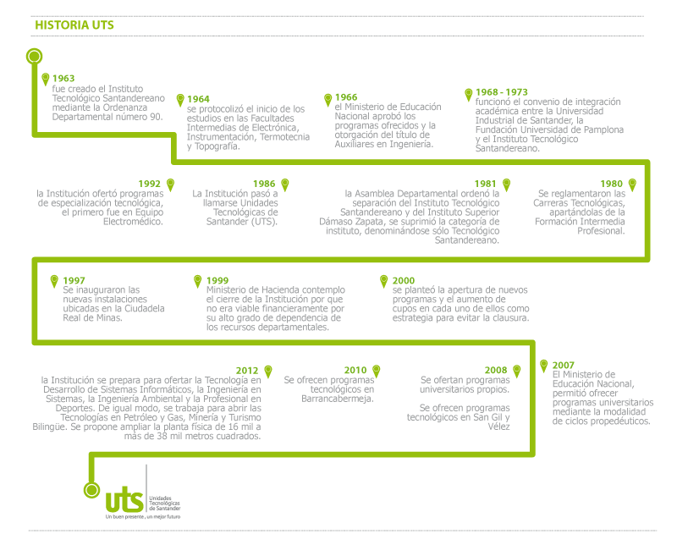

En la vigencia 2017 las Unidades Tecnológicas de Santander modifico su estructura organizacional la cual quedo establecida en la Resolución No. 02-471 del 1 de Junio de 2017, por tal razón mediante la Resolución No. 02-474 del 1 de Junio de 2017 se estableció el Nuevo Manual Específico de Funciones, Competencias Laborales y requisitos de la Planta de Personal de las Unidades Tecnológicas de Santander.

Finalmente mediante la Resolución No. 02-476 del 1 de junio de 2017 se conformaron los grupos internos de trabajo y se asignan a las oficinas de las Unidades Tecnológicas de Santander, siendo los citados actos administrativos los que definen la estructura organizacional actual de las UTS, establecen las funciones y competencias para los cargos y determinan las dependencias y grupos de trabajos que conforman la Institución.

**2.2. ASPECTOS INSTITUCIONALES**

Las Unidades Tecnológicas de Santander se definen como una Institución pública de educación superior, descentralizada del orden departamental. Fue creada por la Asamblea Departamental de Santander mediante Ordenanza No 90 del 23 de diciembre de 1963 con autonomía administrativa y patrimonial.

### VISIÓN

Las UTS serán una Institución universitaria, acreditada y reconocida por la calidad en la formación de ciudadanos de bien, que contribuirán al desarrollo social, económico, científico, tecnológico, ambiental y cultural de la sociedad.

### MISIÓN

Somos una Institución de educación superior de carácter departamental, dedicada a la formación de profesionales en sus diferentes niveles, con actitud crítica, ética, creativa e innovadora, soportada en procesos académicos de calidad, generación de conocimiento, desarrollo tecnológico y movilidad de actores académicos, apoyados en modelos de gestión administrativa y financiera efectivos para contribuir al desarrollo humano sostenible de su entorno regional, nacional e internacional

### 2.3. ESTRUCTURA ORGANICA ACTUAL

En la vigencia 2017 las Unidades Tecnológicas de Santander modifico su estructura organizacional la cual quedo establecida en la Resolución No. 02-471 del 1 de junio de 2017, por tal razón mediante la Resolución No. 02-474 del 1 de Junio de 2017 se estableció el Nuevo Manual Específico de Funciones, Competencias Laborales y requisitos de la Planta de Personal de las Unidades Tecnológicas de Santander.

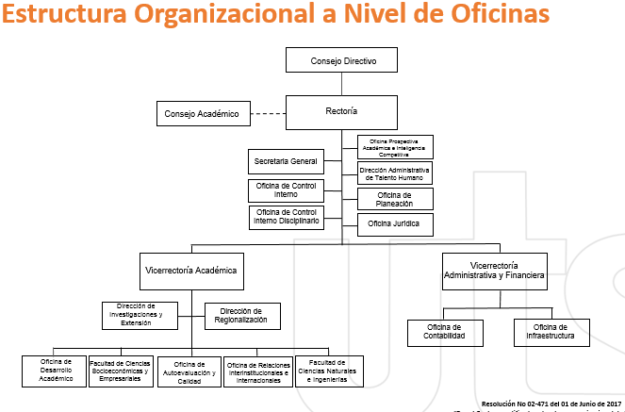

Finalmente mediante la Resolución No. 02-476 del 1 de junio de 2017 se conformaron los grupos internos de trabajo y se asignan a las oficinas de las Unidades Tecnológicas de Santander, siendo los citados actos administrativos los que definen la estructura organizacional actual de las UTS, establecen las funciones y competencias para los cargos y determinan las dependencias y grupos de trabajos que conforman la Institución.

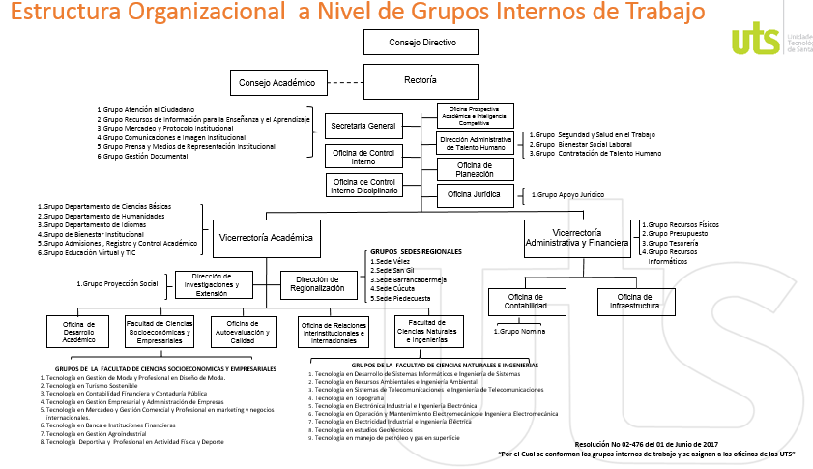

**2.4 CODIFICACION DE OFICINAS Y GRUPOS DE TRABAJO**

Las Unidades Tecnológicas de Santander estableció la codificación de las oficinas y grupos de Trabajo teniendo en cuenta mediante la estructura organizacional establecida en la Resolución No. 02-471 del 1 de junio de 2017 y los grupos internos de trabajo determinados en la Resolución No. 02-476 del 1 de junio de 2017 asignándose una codificación compuesta por dos (2) dígitos para las oficinas a partir del número 10 hasta el 28 y para los grupos de trabajo se inicia con el código asignado a la oficina a la cual pertenecen siguiendo con la numeración de un solo dígito de la siguiente forma:

|  |  |  |  |
| --- | --- | --- | --- |
| **CODIGO** | **SECCION** | **CODIGO** | **SUBSECCION** |
| 10 | RECTORIA |  |  |
| 11 | SECRETARIA GENERAL | 11.1 | Grupo de Atención al Ciudadano |
| 11.2 | Grupo de Recursos de Información para la Enseñanza y el Aprendizaje |
| 11.3 | Grupo de Mercadeo y Protocolo Institucional |
| 11.4 | Grupo de Comunicaciones e Imagen Institucional |
| 11.5 | Grupo de Prensa y Medios de Representación Institucional |
| 11.6 | Grupo de Gestión Documental |
| 12 | OFICINA DE CONTROL INTERNO |  |  |
| 13 | OFICINA DE CONTROL INTERNO DISCIPLINARIO |  |  |
| 14 | OFICINA PROSPECTIVA ACADEMICA E INTELIGENCIA COMPETITIVA |  |  |
| 15 | DIRECCION ADMINISTRATIVA DE TALENTO HUMANO | 15.1 | Grupo de Seguridad y Salud en el Trabajo |
| 15.2 | Grupo de Bienestar Social Laboral |
| 15.3 | Grupo de Contratación de Talento Humano |
| 16 | OFICINA DE PLANEACION |  |  |
| 17 | OFICINA DE JURIDICA |  |  |
| 18 | VICERRECTORIA ACADEMICA | 18.1 | Grupo de Departamento de Ciencias Básicas |
| 18.2 | Grupo de Departamento de Humanidades |
| 18.3 | Grupo de Departamento de Idiomas |
| 18.4 | Grupo de Bienestar Institucional |
| 18.5 | Grupo de Admisiones, Registro y Control |
| 18.6 | Grupo Educación Virtual y TIC |
| 19 | VICERRECTORIA ADMINISTRATIVA Y FINACIERA | 19.1 | Grupo de Recursos Físicos |
| 19.2 | Grupo de Presupuesto |
| 19.3 | Grupo de Tesorería |
| 19.4 | Grupo de Recursos Informáticos |
| 20 | DIRECCION DE INVESTIGACIONES Y EXTENSION | 20.1 | Grupo de Proyección Social |
| 21 | DIRECCION DE REGIONALIZACION | 21.1 | Sede Vélez |
| 21.2 | Sede San Gil |
| 21.3 | Sede Barrancabermeja |
| 21.4 | Sede Cúcuta |
| 21.5 | Sede Piedecuesta |
| 22 | OFICINA DE DESARROLLO ACADEMICO |  |  |
| 23 | FACULTAD DE CIENCIAS SOCIO ECONOMICAS Y EMPRESARIALES | 23.1 | Técnico Laboral por Competencias en Diseño y Patronaje de Modas y Tecnología en Turismo Sostenible |
| 23.2 | Tecnología en Contabilidad Financiera y Contaduría Publica |
| 23.3 | Tecnología en Gestión Empresarial y Administración de Empresas |
| 23.4 | Tecnología en Mercadeo y Profesional en Marketing y Negocios Internacionales |
| 23.5 | Tecnología en Banca e Instituciones Financieras |
| 23.6 | Tecnología en Gestión Agroindustrial |
| 23.7 | Tecnología Deportiva y Profesional en Actividad Física y Deporte |
| 24 | OFICINA DE AUTOEVALUACION Y CALIDAD |  |  |
| 25 | OFICINA DE RELACIONES INTERINSTITUCIONALES E INTERNACIONALES |  |  |
| 26 | FACULTAD DE CIENCIAS NATURALES E INGENIERIAS | 26.1 | Tecnología en Desarrollo de Sistemas Informáticos e Ingeniería de Sistemas |
| 26.2 | Tecnología en Recursos Ambientales e Ingeniería Ambiental |
| 26.3 | Tecnología en Sistemas de Telecomunicaciones e Ingeniería de Telecomunicaciones |
| 26.4 | Tecnología en Topografía |
| 26.5 | Tecnología en Electrónica Industrial e Ingeniería Electrónica |
| 26.6 | Tecnología en Operación y Mantenimiento Electromecánico e Ingeniería Electromecánica |
| 26.7 | Técnico Profesional en Instalaciones de Redes Eléctricas y Tecnología en Electricidad |
| 26.8 | Tecnología en Estudios Geotécnicos |
| 26.9 | Tecnología en Manejo de Petróleo y Gas en Superficie |
| 27 | OFICINA DE CONTABILIDAD | 27.1 | Grupo Nomina |
| 28 | OFICINA DE INFRAESTRUCTURA |  |  |

A continuación se muestra la estructura organizacional con la respectiva codificación de las oficinas y grupos de trabajo.

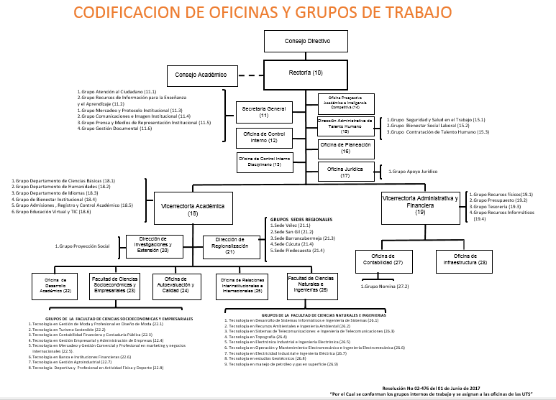

**2.5. CUADRO DE CLASIFICACIÓN**

La conformación de las Tablas de Retención documental se basó en los cuadros de clasificación documental reflejando la totalidad de las series y subseries documentales que se administran en cada una de las dependencias de la entidad, siguiendo la estructura orgánica – Resolución No. 02-471 del 1 de junio de 2017 y las Resoluciones No. 02-474 del 1 de Junio de 2017 se estableció el Nuevo Manual Específico de Funciones, Competencias Laborales y requisitos de la Planta de Personal de las UTS y No. 02-476 del 1 de junio de 2017 se conformaron los grupos internos de trabajo y se asignan a las oficinas.

En esencia, el cuadro de clasificación permite identificar la procedencia de la documentación por medio del código y el nombre de la dependencia productora de documentos y que por competencia es la responsable de la administración de los archivos.

El cuadro de clasificación documental ha sido y será objeto de actualización en la medida que surjan cambios en la estructura organizacional de las UTS. Estas modificaciones única y exclusivamente se surten con la expedición de la norma respectiva, ya sea por Decreto o Resolución para la creación, supresión o modificación de Grupos Internos de Trabajo.

En resumen, la estructura del cuadro de clasificación obedece a las siguientes variables:

• Código dependencia

• Denominación de la dependencia

• Código serie - subserie documental

• Denominación de la serie – subserie documental.

La ordenación del cuadro de clasificación está dada por el código y denominación de las series y subseries documentales, observando que una misma serie documental se puede encontrar asignada a varias dependencias, como es el caso de informes y derechos de petición.

**2.6. PROCESO DE ELABORACIÓN DE LAS TRD**

El proceso de elaboración de las Tablas de Retención fue realizado por los funcionarios del Grupo de Gestión Documental, quienes realizaron las diferentes etapas de análisis y diseño sobre la base de que los manuales, guías, instructivos y formatos de los diferentes procesos de la entidad que forman parte del Sistema de Gestión de Calidad – MECI inciden directamente en la definición y conformación de series, subseries y tipos documentales, identificando las dependencias competentes donde se delegan funciones y por lo tanto existe la competencia y en consecuencia la administración de los archivos para garantizar la generación y administración de un solo expediente, en concordancia con lo establecido en el artículo 36 de la Ley 1437 de 2011, por la cual se expide el Código de Procedimiento Administrativo y de lo Contencioso Administrativo.

Una vez elaborada la propuesta de Tablas de Retención Documental para cada dependencia y grupo de trabajo se sometió a consideración del respectivo jefe de Área o Grupo de Trabajo, socializándolas y ajustándolas en la medida en que requirió.

Dando cumplimiento al Acuerdo 005 de 2013, el Comité Institucional de Archivo de la UTS emitió concepto favorable mediante Acta de Reunión del 6 de septiembre de 2017 aprobando las Tablas de Retención Documental.

**2.6.1. Sensibilización**

Se elaboró un documento remitido a todas las dependencias de las UTS, informando sobre las visitas a realizar para el levantamiento de la información para la elaboración de las tablas de retención documental.

Así mismo se realizó una capacitación a todas las oficinas y equipos de trabajo la cual incluyó:

* Normatividad de obligatorio cumplimiento en la elaboración y aplicación de las TRD.
* Normas contenidas en el código disciplinario único, el código contencioso administrativo, código de procedimiento contenciosos administrativo y el código penal, sobre las conductas disciplinarias y punibles respecto al manejo de los documentos.
* Fomento de la cultura institucional a los funcionarios sobre el manejo y administración de los documentos.
* Generación del conocimiento respecto a las TRD y los procesos técnicos de clasificación, organización y conservación de los documentos.

**2.6.2. Investigación preliminar sobre la entidad**

Para dar aplicación a la metodología prevista para la elaboración de las Tablas de Retención Documental se desarrollaron las siguientes actividades:

**2.6.2.1. Compilación de la información institucional**

Se siguieron cada uno de los pasos establecidos en el Acuerdo 004 de 2013 del Archivo General de la Nación, analizando el Decreto 4062 de 2011 por el cual se crea Las UTS, las Resoluciones de conformación de grupos internos de trabajo y la revisión de las funciones a nivel de cargo contenidas en la Resolución 001 de 2012, por la cual se aprueba el Manual Específico de Funciones y Requisitos de la Unidad Administrativa Especial Las UTS", modificada por la Resolución 313 de 2012, así como los Manuales de Procesos del Sistema Integrado de Gestión.

**2.6.2.2. Normatividad**

La normatividad se constituyó en el insumo fundamental para la elaboración de las Tablas de Retención Documental, con especial énfasis la relacionada con la creación, estructura orgánica y funciones de la entidad y la conformación de equipos internos de trabajo, realizando la recopilación de las normas legales nacionales y aquellas que enmarcan la gestión documental para la conformación de series y subseries documentales, la determinación de los tiempos de retención y su disposición final en relación con los trámites, las prescripciones y caducidades para determinar la vida útil de los documentos, teniendo en cuenta los valores administrativos, fiscales, legales y contables.

**2.6.2.2.1. Normatividad de la estructura organizacional**

El proceso de elaboración de las Tablas de Retención Documental incluyó el análisis de funciones contenidas en la normatividad relacionada con la estructura orgánica (Resolución No. 02-474 del 1 de junio de 2017 se estableció el Nuevo Manual Específico de Funciones, Competencias Laborales y requisitos de la Planta de Personal de las Unidades Tecnológicas de Santander), la cual permitió la configuración inicial de series y subseries documentales.

A continuación, se relacionan las normas de base sobre la estructura organización de las UTS:

* Resolución No. 02-471 del 1 de junio de 2017 por la cual se modifica la estructura organizacional de las Unidades Tecnológicas de Santander.
* Resolución No. 02-474 del 1 de junio de 2017 mediante la cual se estableció el Nuevo Manual Específico de Funciones, Competencias Laborales y requisitos de la Planta de Personal de las Unidades Tecnológicas de Santander.
* Resolución No. 02-476 del 1 de junio de 2017 mediante la cual se conformaron los grupos internos de trabajo y se asignan a las oficinas de las Unidades Tecnológicas de Santander

**2.6.2.2.2. Organigramas**

Con base en la normatividad sobre la estructura orgánica de las UTS se elaboraron los organigramas para las dependencias y grupos de trabajo de la entidad con su respectiva codificación.

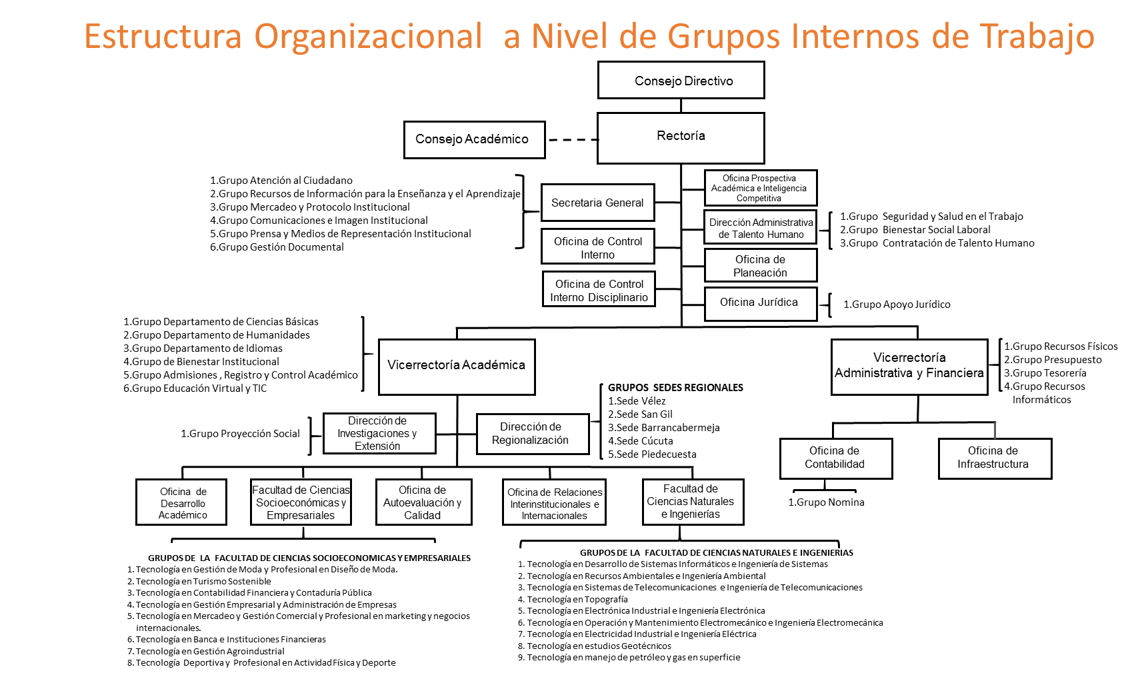

**2.6.2.3. Entrevista con los productores de los documentos**

Identificadas las dependencias de la estructura orgánica de la entidad, se estableció el cronograma para realizar las entrevistas con los productores documentales, de acuerdo con lo contemplado en el “Instructivo para la elaboración de las tablas de retención documental” obteniendo como resultado el “Estudio de Unidad Documental”. Las encuestas y entrevistas se realizaron con los productores de cada unidad administrativa, identificando los tipos documentales que se producen y reciben en desarrollo de sus actividades. Durante el proceso, fue necesario validar la información recolectada efectuando varias entrevistas por dependencia y grupos de trabajo.

**2.6.2.4. Análisis e interpretación de la información recolectada**

Se procedió al análisis de la normatividad relacionada con la asignación de funciones contenida en la Resolución No. 02-474 del 1 de Junio de 2017 mediante la cual se estableció el Nuevo Manual Específico de Funciones, Competencias Laborales y requisitos de la Planta de Personal de las Unidades Tecnológicas de Santander y la Resolución No. 02-476 del 1 de junio de 2017 mediante la cual se conformaron los grupos internos de trabajo y se asignan a las oficinas de las UTS, así como de la normatividad específica por procesos que regula la producción documental.

Del estudio y análisis respectivo, se conformaron las series, subseries y tipologías documentales.

**2.6.2.4.1. Series y subseries documentales**

La conformación, definición y asignación de series, subseries y tipologías documentales obedeció a los siguientes criterios: Para la conformación y definición de series documentales el análisis se basó en la normatividad interna y externa, agrupando la tipología documental generada en relación con la función delegada y de la cual es competente cada una de las dependencias de la estructura orgánica de las UTS.

**2.6.2.4.2. Tipología documental**

La tipología documental relacionada bajo cada serie, subserie obedece a la globalidad de los documentos recibidos, tramitados y/o producidos por las UTS en el cumplimiento de sus funciones por cada una de las dependencias con las competencias para generar y administrar archivos. El listado de documentos no se constituye en una lista de chequeo sobre la cual se desarrollen auditorias o inspecciones para verificar el contenido de los expedientes.

El listado se constituye en una generalidad de los documentos que pueden llegar a conformar un expediente, reflejando únicamente los que por el estado del proceso se hayan surtido. Por ejemplo no es viable que en un expediente activo de la Historia laboral de un funcionario deba estar la liquidación de prestaciones sociales o la renuncia del funcionario, ya que por su condición de activo no es posible que existan estos documentos dentro del expediente.

**2.6.2.5. Periodos de retención**

Los periodos de retención se establecieron por unidades documentales, quiere decir, que, para su disposición final, se tendrá en cuenta la administración de expedientes y por consiguiente los procesos de eliminación no podrán surtirse para documentos específicos que se conserven dentro de los mismos en desarrollo de lo previsto en el literal VI del artículo 5 del Acuerdo 004 de 2013 del Archivo General de la Nación.

**2.6.2.6. Valoración y Selección Documental**

Para proteger el patrimonio documental de la entidad, se efectuó un estudio y análisis normativo desde el punto administrativo, legal, fiscal y disciplinario que permitió el determinar los criterios para la valoración de los documentos y su permanencia, determinando su fase activa, semiactiva o inactiva en relación con el ciclo vital del documento.

Según las funciones materializadas en los asuntos, series y subseries producidas por las UTS, y tomando como referencia el principio de procedencia, para la realización de la valoración documental se tuvieron en cuenta los siguientes criterios:

**Valores Primarios** Teniendo en cuenta la importancia que tienen los aspectos jurídicos y legales sobre los documentos que produce las UTS, en ejercicio de sus funciones y con base en un estudio y análisis de las características de los documentos, se establecieron los siguientes criterios de valoración:

**Valor administrativo**

El valor administrativo de los documentos de las UTS está dado por la necesidad de adelantar los trámites en cumplimiento de las funciones y la consulta de los mismos durante su fase activa, por lo tanto los documentos se conservarán en los archivos de gestión de las diferentes dependencias de la entidad, hasta cuando los trámites hayan concluido al 100% y la consulta disminuya considerablemente para que se surtan transferencias documentales de los archivos de gestión al archivo central, tanto de las dependencias del nivel central como de las regionales.

Es importante anotar que, para efecto de las transferencias primarias y secundarias, los periodos de retención definidos para series y subseries documentales se aplican a partir del cierre de los trámites. Es decir que los tiempos de permanencia tanto en los archivos de gestión como en el central se contarán una vez los expedientes se hayan cerrado.

En este caso se presentan dos situaciones: la primera, cuando los procesos se cierran con hito o hecho materializado en un documento específico, por ejemplo, la fecha sobre la cual se cuentan los tiempos de retención para los contratos es la del acta de liquidación. La segunda, está dada por vigencias fiscales, como es el caso de series documentales simples tales como las Resoluciones, Actas, y las series documentales relacionadas con procesos financieros y contables

De esta forma, los valores administrativos, mediante los cuales se garantiza que se surtan la totalidad de los trámites previstos en los manuales por proceso y la consulta de los mismos establecida en la Ley de transparencia y del derecho de acceso a la información pública nacional 1712 de 2014, están determinados desde la producción de los documentos hasta su disposición final en los archivos centrales de la entidad.

Los casos en que los documentos permanecen en el archivo de gestión un (1) año, obedecen a los volúmenes que se generan y sobre los cuales las áreas de depósito y sistemas de archivo para el almacenamiento no son suficientes o prima la atención al ciudadano en relación con áreas para archivo y sobre la cual las consultas no son frecuentes.

**Valor contable y tributario**

El tiempo de conservación de los documentos contables se establece de conformidad con los valores primarios determinados en el artículo 28 de la Ley 962 del 2005, según la cual los libros y papeles del comerciante y de no comerciantes, se deben conservar por un período de diez (10) años contados a partir de la fecha del último asiento, documento o comprobante, pudiendo utilizar para el efecto, a elección del comerciante, su conservación en papel o en cualquier medio técnico, magnético o electrónico que garantice su reproducción exacta, sin perjuicio de términos menores consagrados en otras normas. Para el control de los impuestos, el artículo 632, del Estatuto Tributario, establece la obligación de conservar documentos por un período mínimo de cinco (5) años. En desarrollo de lo anteriormente previsto, los periodos de retención de las series y subseries contables y tributarias se armonizan con base en dichas normas, estableciendo como tiempo de retención de los documentos en diez (10) años, incluyendo el registro de documentos electrónicos.

**Valor fiscal**

En relación con prescripciones y caducidades desde el punto de vista fiscal, el artículo 9 de la Ley 610 de 2000, por la cual se establece el trámite de los procesos de responsabilidad fiscal de competencia de la Contraloría, establece que “la acción fiscal caducará si transcurridos cinco (5) años desde la ocurrencia del hecho generador del daño al patrimonio público, no se ha proferido auto de apertura del proceso de responsabilidad fiscal.

Este término empezará a contarse para los hechos o actos instantáneos desde el día de su realización, y para los complejos, de tracto sucesivo, de carácter permanente o continuado desde el último hecho o acto. La responsabilidad fiscal prescribirá en cinco (5) años, contados a partir del auto de apertura del proceso de responsabilidad fiscal, si dentro de dicho término no se ha dictado providencia en firme que la declare.

El vencimiento de los términos establecidos en el presente artículo no impedirá que cuando se trate de hechos punibles, se pueda obtener la reparación de la totalidad del detrimento y demás perjuicios que haya sufrido la administración, a través de la acción civil en el proceso penal, que podrá ser ejercida por la contraloría correspondiente o por la respectiva entidad pública”.

Por lo anteriormente descrito, los archivos de las UTS que evidencien acciones que den apertura a procesos fiscales tendrán como mínimo un periodo de retención de cinco (5) años, siempre y cuando no se tengan en cuenta otros valores que impliquen tiempos mayores en su retención.

**Valor disciplinario**

Los valores disciplinarios contenidos en documentación de las UTS, se establecieron con base en lo preceptuado en artículo 30 de la Ley 734 de 2002 por la cual se expide el Código Único Disciplinario, “Términos de la prescripción de la acción disciplinaria”, modificado por el artículo 132 de la Ley 1474 de 2011, el cual establece que “la acción disciplinaria prescribe en cinco años, contados para las faltas instantáneas desde el día de su consumación y para las de carácter permanente o continuado desde la realización del último acto” y por el artículo 32, “Término de prescripción de la sanción disciplinaria, el cual establece que “la sanción disciplinaria prescribe en un término de cinco años, contados a partir de la ejecutoria del fallo.

En este sentido, los archivos de las UTS que evidencien acciones que den apertura a procesos disciplinarios, tendrán como mínimo un periodo de retención de cinco (5) años, siempre y cuando no se tengan en cuenta otros valores que impliquen tiempos mayores en su retención.

**Valor legal**

En materia civil se tuvo en cuenta la Ley 791 de 2002, según los términos de prescripción ordinaria a tres (3) años para bienes muebles y de cinco (5) años para bienes raíces (artículo 2529 del Código Civil); y a diez (10) años, la extraordinaria adquisitiva de dominio y la extintiva. En materia penal, según el artículo 83 del Código Penal (Ley 599 de 2000), La acción penal prescribirá en un tiempo igual al máximo de la pena fijada en la ley, si fuere privativa de la libertad, pero en ningún caso será inferior a cinco (5) años, ni excederá de veinte (20) años.

**2.6.2.7. Disposición Final**

A continuación, se hace referencia a la tercera etapa del ciclo vital, resultado de la valoración con miras a su conservación permanente, a su eliminación, selección y reproducción técnica:

**2.6.2.7.1. Conservación permanente**

**Los valores secundarios** son aquellos que están contenidos en los documentos, que le interesan a los investigadores y que surgen una vez agotados los valores primarios. Los documentos que tienen este valor se conservan permanentemente.

**Los valores secundarios**, son propios de los documentos que son útiles para la investigación y hacen parte del patrimonio cultural, tanto para la entidad como para la Nación.

**El valor histórico**, hace referencia a la utilidad que representan los documentos para la reconstrucción de hechos vividos en el pasado, independientemente del punto de vista desde el cual se quiera abordar.

Por su parte **el valor científico** hace referencia a la utilidad que representa el documento para la investigación, brindando así elementos que contribuyen al fortalecimiento de la identidad e idiosincrasia de un país.

La conservación total enunciada en las tablas de retención documental, se aplican a series y subseries con valor permanente, es decir, los que por disposición legal o que por su contenido informan sobre el origen, desarrollo, estructura, procedimientos y políticas de la entidad, convirtiéndose en testimonio de las actividades principalmente misionales y sean de trascendencia institucional y por lo tanto se constituyen en “Esenciales y Vitales”.

Así mismo se aplica para aquellos documentos que se consideran como patrimonio documental de la nación para la investigación, la ciencia, la cultura y por lo tanto se deben preservar en el tiempo independientemente de su medio y forma de registro.

**2.5.2.7.2. Selección**

Los criterios de selección de documentación prevista en las Tablas de Retención Documental de las UTS, se orientan a determinar segmentos de documentación para su conservación permanente, es decir, documentación objeto de transferencia secundaría ya sea desde el punto de vista cualitativo o cuantitativo de la información y lo cualitativo de la muestra.

1. **Criterios de selección cualitativos**

Respecto a los criterios cualitativos se establece la selección de documentos por diversas variables inherentes a los procesos, que por su impacto involucran valores secundarios y por lo tanto de importancia para la investigación la ciencia y la cultura

1. **Criterios de selección cuantitativos**

Respecto a la disposición final por selección documental, en la columna “Procedimiento”, para cada serie subserie de la Tabla de Retención Documental se establecen criterios de evaluación, además de los aspectos cualitativos se incluyen criterios cuantitativos orientados a obtener muestras representativas de documentos para ser objeto de transferencia secundaria para conservación total para que sean parte del patrimonio documental de la nación. Los criterios de selección cuantitativa obedecen a la necesidad de obtener porcentajes de documentos como muestra representativa para su conservación total, que por su impacto involucran valores secundarios y por lo tanto de importancia para la investigación la ciencia y la cultura.

**5.2.7.3. Digitalización**

La digitalización de documentos es la técnica que permite la reproducción de información que se encuentra guardada de manera analógica (Soportes: papel, video, casettes, cinta, película, microfilm y otros) en una que sólo puede leerse o interpretarse por computador. Los documentos a los cuales se les establece en su disposición final la Digitalización deben ser sometidos a este proceso antes de aplicar cualquier otra acción indicada

**2.6.2.7.4. Eliminación**

Entendida la eliminación documental como la destrucción de los documentos que hayan perdido su valor administrativo, legal o fiscal y que no tienen valor histórico o que carecen de relevancia para la ciencia y la tecnología. La eliminación de documentos de las UTS está enmarcada en lo establecido en el artículo 15 del Acuerdo 004 de 2013, la cual se aplica para los documentos tanto físicos como electrónicos. Los criterios establecidos en el proceso de análisis para determinar la documentación objeto de eliminación, fueron los siguientes:

1. **Documentos cuya información se consolida en otras series documentales de las UTS.**

El caso más representativo se presenta en series y subseries del proceso financiero, en donde la información de los movimientos de almacén se consolida en los movimientos contables, libros contables y anualmente en los Estados Financieros, por lo tanto, una vez cumplido el tiempo de retención, el cual se establece con base en la normatividad vigente.

1. **Documentos cuya información se consolida en entidades que ejercen vigilancia y control**

Tales como la Contraloría General de Santander, La contraloría General, la Procuraduría, la Cámara de Comercio entre otros.

1. **Documentos que no representan información sustancial sobre los procesos de la entidad.**

Como ejemplo concreto, se tienen los “Registro de Control de Correspondencia". Las planillas y guías que la constituyen se conservan dos (02) años en los archivos de gestión, y disposición final eliminación, para un total de 2 años, teniendo en cuenta que el operador postal oficial garantiza el acceso y consulta de documentos electrónicos a partir del cumplimiento del tiempo de retención para garantizar acciones disciplinarias.

**2.6.2.8. Indicaciones sobre el diligenciamiento y lectura del formato de TRD.**

Información que aparece en la Tabla de Retención Documental de las UTS:



1. **Oficina Productora:**

Indica el nombre de la unidad administrativa que produce la documentación tramitada en ejercicio de las funciones, acorde con lo definido en la estructura orgánico-funcional de la Entidad.

1. **Código:**

Sistema que identifica las unidades productoras de documentos, el cual responde al sistema de clasificación orgánico-funcional interno de las UTS.

Es un código único e irrepetible asignado a cada dependencia, compuesto por 2 si se trata de Ofiicna o 3 dígitos si se trata de un grupo de Trabajo; así:

Código: 10

1. **Código:**

En esta casilla se identifica tanto las unidades productoras de documentos como las series respectivas, el cual responde al sistema de clasificación orgánico-funcional y documental de la Entidad



11 Indica el Código de la dependencia

2 Indica el Código de la Serie Documental

23 Indica el Código de la Subserie Documental

1. **Series y Tipos Documentales**

En esta columna se registran los nombres de las series y subseries documentales. Además, se registran los tipos documentales que se producen dentro de las series y/o subseries.

Ejemplo:

**Serie Documental**: ACTAS

**Subserie Documental**: Actas de Consejo Académico

**Tipos Documentales**:

* Agenda
* Acta
* Comunicaciones
* Informes
* Solicitudes

1. **Retención Documental.**

Consta de dos columnas que identifican el plazo en términos de tiempo en que los documentos deben permanecer en el Archivo de Gestión (AG), y Archivo Central (AC), acorde con los criterios de valoración de los documentos en cada una de las dependencias y los dados por la normatividad vigente.

Esta columna se divide en dos columnas menores:

**ARCHIVO GESTIÓN (AG):** Es aquel en donde se reúne la documentación en trámite en busca de solución a los asuntos iniciados, sometida a continua actualización y consulta administrativa por las mismas oficinas u otras que la soliciten. Es el archivo de las oficinas productoras.

**ARCHIVO CENTRAL (AC):** Unidad administrativa donde se agrupan documentos transferidos o trasladados por los distintos archivos de gestión de la entidad respectiva, una vez finalizado su trámite sigue siendo vigente y objeto de consulta por las propias oficinas y los particulares en general.

1. **Disposición Final:**

Indica las actividades que se deben desarrollar una vez se cumplan los plazos de retención documental. Estas se marcan según la columna con:

La disposición final se refiere a la decisión que toma la Entidad, basada en la valoración documental, respecto a cada serie documental, una vez que ha cumplido los períodos de retención establecidos en Archivo de Gestión y Archivo Central.



Como puede observarse en la figura, la columna **DISPOSICIÓN FINAL**, se subdivide en cinco subcolumnas, cada una de las cuales tiene una o dos letras mayúsculas, las cuales significan lo siguiente:

CT = Conservación Total

S = Selección

D = Digitalización

E = Eliminación

**CT = CONSERVACIÓN TOTAL.** La conservación total indica que la serie documental de acuerdo con sus valores secundarios, es importante para la historia, la ciencia o la cultura y formará parte del Patrimonio Documental de las UTS, dejando constancia de las variables que se tomaron en cuenta para la decisión de su preservación permanente.

**S = SELECCIÓN**. La selección, le permitirá a las UTS, dejar una muestra representativa de la documentación de ciertas series documentales, para conservarlas totalmente, en virtud de criterios de tipo, legal, de índices de consulta o trazabilidad histórica de los procesos.

**D = DIGITALlZACION:** La digitalización de documentos es la técnica que permite la reproducción de información que se encuentra guardada de manera analógica (Soportes: papel, video, casettes, cinta, película, microfilm y otros) en una que sólo puede leerse o interpretarse por computador. Los documentos a los cuales se les establece en su disposición final la Digitalización deben ser sometidos a este proceso antes de aplicar cualquier otra acción indicada.

**E = ELIMINACiÓN**. Las Unidades Tecnológicas de Santander adoptará esta decisión, sólo para aquellas series documentales que una vez cumplido su tiempo de retención en el Archivo de Gestión y en el Archivo Central, hayan perdido sus valores primarios y no tengan valores secundarios, Se deberá aprobar por el Comité Interno de Archivo en el caso de los documentos que reposen en el Archivo Central y dejar el Acta correspondiente.

1. **Procedimiento:**

En esta casilla, se busca dar claridad en relación con las decisiones que afectan la documentación, con respecto a temas como la selección o la eliminación, donde se deben especificar cuáles fueron los criterios que se tuvieron en cuenta, para tomar dicha decisión.

Ejemplo:



**6. PRESENTACIÓN Y APROBACIÓN DE LAS TABLAS DE RETENCIÓN DOCUMENTAL.**

En cumplimiento al Acuerdo 004 de 2013 expedido por el Archivo General de la Nación, la Coordinadora del Grupo de Gestión Documental presentó y sustentó las tablas de retención documental ante el Comité Institucional de Archivo de las UTS, quien emitió concepto favorable contenido en el Acta de Comité 002 del 6 de septiembre de 2017.

Posteriormente, el Consejo departamental de Archivo mediante Resolución No. 00-17050 del 23 de octubre de 2018, convalido las tablas Retención Documental de las Unidades Tecnológicas de Santander, siendo adoptadas por la institución mediante la Resolución No. 02-1230 del 1 de noviembre de 2018.